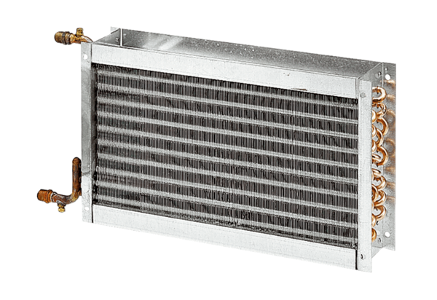Wodne nagrzewnice powietrza WHP 31-34Opakowanie jednostkowe: 1 sztukaAsortyment: D
Numer artykułu: 0082.0114Producent: MAICO

